по перечню рассылки

Исх. № 140-05566/21и от 17 июня 2021 года

Об уровнях загрязнения окружающей среды

и радиационной обстановке на территории

г. Москвы и Московской области в мае 2021 года

Росгидромет сообщает о загрязнении атмосферного воздуха и водных объектов, а также о радиационной обстановке на территории г. Москвы и Московской области в мае 2021 года.
Атмосферный воздух.
Город Москва.
Общая оценка загрязнения атмосферы. В мае, по данным государственной наблюдательной сети (приложение 1), в целом по городу отмечался повышенный уровень загрязнения атмосферного воздуха, который определялся СИ=2,8 и НП=11,1%. Повышенный уровень загрязнения воздуха города определяли концентрации диоксида азота (СИ=1,4, НП=3,8%), сероводорода (СИ=2,8, НП=11,1%), аммиака (СИ=1,2, НП=1,6%) и формальдегида (СИ=2,4, НП=5,6%).

Характеристика загрязнения атмосферы.
Превышения предельно допустимых концентраций загрязняющих веществ в атмосферном воздухе г. Москвы представлены в таблице 1.
Таблица 1
Концентрации загрязняющих веществ, превышающие ПДК_{м.р.}
(по данным стационарных постов государственной наблюдательной сети в г. Москве)
Район, округ | Дата | Срок  наблюдений  (час) | Загрязняющее вещество | ПДК_{м.р.}
Мещанский (ЦАО) | 18.05.2021 | 19 | Диоксид азота | 1,2
Мещанский (ЦАО) | 18.05.2021 | 07 | Диоксид азота | 1,1
Нагорный (ЮАО) | 12.05.2021 | 01 | Диоксид азота | 1,2
Нагорный (ЮАО) | 19.05.2021 | 19 | Диоксид азота | 1,1
Нагорный (ЮАО) | 25.05.2021 | 13 | Формальдегид | 2,4
Нагорный (ЮАО) | 25.05.2021 | 19 | Формальдегид | 1,1
Нагорный (ЮАО) | 26.05.2021 | 01 | Формальдегид | 1,4
Нагорный (ЮАО) | 26.05.2021 | 07 | Формальдегид | 1,2
Рязанский (ЮВАО) | 13.05.2021 | 19 | Сероводород | 1,1
Рязанский (ЮВАО) | 18.05.2021 | 07 | Сероводород | 1,8
Рязанский (ЮВАО) | 25.05.2021 | 19 | Сероводород | 1,9
Южное Медведково (СВАО) | 17.05.2021 | 13 | Формальдегид | 1,3
Южное Медведково (СВАО) | 18.05.2021 | 19 | Формальдегид | 1,5
Южное Медведково (СВАО) | 18.05.2021 | 13 | Формальдегид | 1,1
Южное Медведково (СВАО) | 19.05.2021 | 19 | Диоксид азота | 1,4
Печатники (ЮВАО) | 17.05.2021 | 01 | Формальдегид | 1,3
Печатники (ЮВАО) | 28.05.2021 | 01 | Формальдегид | 1,1
Хорошево-Мневники (СЗАО) | 21.05.2021 | 19 | Диоксид азота | 1,4
Хорошево-Мневники (СЗАО) | 22.05.2021 | 07 | Диоксид азота | 1,1
Южное Тушино (СЗАО) | 12.05.2021 | 07 | Аммиак | 1,2
Южное Тушино (СЗАО) | 18.05.2021 | 13 | Сероводород | 1,4
Южное Тушино (СЗАО) | 18.05.2021 | 19 | Сероводород | 2,4
Южное Тушино (СЗАО) | 20.05.2021 | 19 | Сероводород | 1,4
Южное Тушино (СЗАО) | 21.05.2021 | 13 | Сероводород | 1,6
Южное Тушино (СЗАО) | 24.05.2021 | 07 | Сероводород | 1,4
Южное Тушино (СЗАО) | 26.05.2021 | 07 | Сероводород | 1,1
Южное Тушино (СЗАО) | 30.05.2021 | 13 | Сероводород | 2,3
Зябликово (ЮАО) | 12.05.2021 | 19 | Сероводород | 1,4
Зябликово (ЮАО) | 13.05.2021 | 07 | Сероводород | 2,8

Концентрации в атмосферном воздухе города оксида азота, взвешенных веществ, оксида углерода, фенола, хлорида водорода, ацетона, этилбензола, бензола, толуола и ксилола не превышали установленных гигиенических нормативов. Содержание диоксида серы в воздухе было ниже предела обнаружения.
В Центральном административном округе (район «Замоскворечье») максимальная разовая концентрация оксида углерода достигала 1,0 ПДК_{м.р.}
В течение мая значения среднесуточных концентраций диоксида азота находились на уровне 0,3 – 0,8 ПДК_{с.с}.
Изменения среднесуточных концентраций диоксида азота по сравнению с предыдущим месяцем представлены на рисунке 1.
Рисунок 1. Среднесуточные концентрации диоксида азота
в апреле и мае 2021 г.
(по данным государственной наблюдательной сети в г. Москве)

Среднемесячная концентрация формальдегида в целом по городу составляла 1,3 ПДК_{с.с.} Среднемесячные концентрации других определяемых загрязняющих веществ с учетом новых ПДК_{с.с.} не превышали установленных гигиенических нормативов.
По сравнению с предыдущим месяцем уровень загрязнения атмосферного воздуха не изменился, но определялся ростом концентраций сероводорода, диоксида азота, аммиака и формальдегида. Содержание взвешенных веществ и оксида углерода понизилось.
В Московском регионе неблагоприятные для рассеивания загрязняющих веществ в атмосферном воздухе метеорологические условия (НМУ) формировались в вечерние часы 25 мая, ночные и утренние часы 26 мая 2021 года. Установившаяся сухая, малооблачная погода со слабым ветром южной четверти и приземными инверсиями температуры в ночные и утренние часы создавали кратковременные условия для накопления загрязняющих веществ в приземном слое атмосферы.
На предприятия Москвы и Московской области был передан прогноз формирования НМУ I-ой степени опасности с 18⁰⁰ 25 мая до 10⁰⁰ 26 мая 2021 года.

Города Московской области
Повышенный уровень загрязнения атмосферного воздуха определяли концентрации: формальдегида – в Клину (СИ=1,5, НП=1,9%), оксида углерода – в Коломне (СИ=1,7, НП=3,7%), взвешенных веществ - в Серпухове (СИ=1,1; НП=5,8%).
Превышения предельно допустимых концентраций загрязняющих веществ в атмосферном воздухе (по данным стационарных постов государственной наблюдательной сети в городах Московской области) представлены в таблице 2.
Таблица 2
Концентрации загрязняющих веществ, превышающие ПДК_{м.р.}
(по данным стационарных постов государственной наблюдательной сети в городах Московской области)
Город | Адрес поста | Дата | Срок  наблюдений (час) | Загрязняющее вещество | ПДК_{м.р.}
Клин | Волоколамское ш., 23 | 18.05.2021 | 19 | Формальдегид | 1,5
Коломна | Гагарина ул., 9Б | 14.05.2021 | 13 | Оксида углерода | 1,7
Коломна | Гагарина ул., 9Б | 19.05.2021 | 07 | Оксида углерода | 1,2
Серпухов | Горького ул., з/у 10 | 25.05.2021 | 07 | Взвешенные вещества | 1,1

В Воскресенске, Дзержинском, Мытищах, Подольске, Щелкове и Электростали был низкий уровень загрязнения воздуха.
По сравнению с предыдущим месяцем повысился уровень загрязнения атмосферного воздуха в Клину (за счет роста концентраций формальдегида). Понизился уровень загрязнения атмосферного воздуха в Щелкове (за счет снижения содержания хлорида водорода) и в Подольске (за счет снижения содержания взвешенных веществ). В остальных городах Московской области уровень загрязнения атмосферного воздуха не изменился.
Среднемесячные концентрации составляли: формальдегида – 1,2 ПДК_{с.с.} в Подольске, взвешенных веществ – 1,3 ПДК_{с.с.} и формальдегида – 1,9 ПДК_{с.с.} в Серпухове.
Результаты выполненных в течение мая эпизодических обследований состояния атмосферного воздуха Московской области в г.о. Серпухов (г. Серпухов, Московское ш., д. 96; пос. Большевик, ул. Карпова, д. 53 и г. Пущино, ул. 2-ая Пролетарская, д. 1а), в г.о. Клин (г. Клин, Ленинградское шоссе, 88-й км; Волоколамское шоссе, д.25 и в районе д. Напругово), в г.о. Коломна (в районе д. Воловичи, полигон ТБО и г. Коломна, ул. Партизан, д. 42), в г.о. Воскресенск (г. Воскресенск, пл. Ленина и мкр. Лопатинский, ул. Андреса, д. 1б), в г.о Электросталь (г. Электросталь, пр-д Энергетиков, д. 2), в г.о. Богородский (г. Ногинск, Электростальское ш., д. 25) превышений предельно допустимых концентраций загрязняющих веществ не выявили

Водные объекты.
По данным сети наблюдений за загрязнением поверхностных вод суши (приложение 2), в первой и второй декадах мая на водных объектах Московского региона наблюдался дождевой паводок, обусловленный обильными атмосферными осадками; в третьей декаде месяца наблюдалось постепенное установление меженных отметок уровней воды.
Температура воды в водных объектах региона колебалась в пределах от 7,7°С (р. Москва у поселка Ильинское) до 19,8°С (р. Москва у г. Коломны).
Реакция водной среды по водородному показателю рН в целом была в пределах нормы: среднее значение составляло рН=7,1 (при норме рН=6,5-8,5). Минимальное значение водородного показателя (рН=6,0) наблюдалось в воде р. Нерской ниже г. Куровское, а максимальное (рН=7,7) – в воде р. Москвы выше деревни Нижнее Мячково.
Содержание взвешенных веществ в воде водных объектов составляло в среднем 25 мг/л, при этом максимальное содержание взвешенных веществ (95 мг/л) было зарегистрировано в воде р. Пахры в черте деревни Нижнее Мячково, а минимальное (5 мг/л) – в воде р. Москвы у поселка Ильинское.
Кислородный режим водных объектов региона в целом был удовлетворительным. Содержание растворенного в воде кислорода составляло в среднем 9,4 мг/л (при норме не ниже 6,0 мг/л). Минимальное содержание растворенного в воде кислорода (5,8 мг/л) было зарегистрировано в воде р. Воймеги ниже г. Рошали, а максимальное (11,8 мг/л) – в воде р. Оки выше г. Коломны.
Содержание легкоокисляемых органических веществ по БПК₅ в среднем не превышало 2 ПДК, а трудноокисляемых органических веществ по ХПК – 3 ПДК. Максимальное содержание легкоокисляемых органических веществ по БПК₅ (8 ПДК, соответствует уровню высокого загрязнения /ВЗ/) было зарегистрировано в воде р. Клязьмы ниже г. Павловского Посада, а максимальное содержание трудноокисляемых органических веществ по ХПК (6 ПДК) – в воде р. Нерской выше г. Куровское. Минимальное (менее ПДК) содержание легкоокисляемых органических веществ по БПК₅ было зарегистрировано в воде Иваньковского водохранилища у г. Дубны, а минимальное содержание (в пределах ПДК) трудноокисляемых органических веществ по ХПК – в воде р. Вори выше г. Красноармейска.
Средняя концентрация нитратного азота была в пределах ПДК, аммонийного азота – 3 ПДК, нитритного азота – 5 ПДК. Максимальное содержание аммонийного азота (18 ПДК, уровень ВЗ) было зарегистрировано в воде р. Воймеги ниже г. Рошали, а максимальное содержание нитритного азота (17 ПДК, также уровень ВЗ) – в воде р. Москвы в черте г. Москвы (в районе Бесединского моста МКАД). Минимальное (менее ПДК) содержание аммонийного азота отмечалось в воде р. Клязьмы выше г. Щелкова, а минимальное содержание нитритного азота (также менее ПДК) – в воде р. Москвы у поселка Ильинское.
Содержание тяжелых металлов в воде водных объектов региона в целом было невысоким: концентрации ионов хрома шестивалентного, свинца и никеля в среднем были ниже нормативов ПДК, ионов меди, ионов цинка и ионов железа общего – 3 ПДК. Максимальное содержание ионов железа общего (31 ПДК, уровень ВЗ) было зарегистрировано в воде р. Воймеги выше г. Рошали, ионов меди (11 ПДК) – в устье р. Яузы в черте г. Москвы, ионов цинка (5 ПДК) – в воде р. Клязьмы выше г. Орехова-Зуева, ионов никеля (3 ПДК) – в воде р. Рожаи в черте деревни Домодедово, ионов свинца (2 ПДК) – в воде р. Москвы в черте г. Москвы (ниже Бабьегородской плотины).
Содержание формальдегида, нефтепродуктов, фосфатов и синтетических поверхностно-активных веществ (СПАВ) в среднем не превышало нормативов ПДК, фенолов - 3 ПДК. Максимальное содержание фенолов (8 ПДК) было отмечено в воде р. Нары ниже г. Наро-Фоминска, нефтепродуктов (7 ПДК) – в устье р. Яузы в черте г. Москвы, фосфатов (3 ПДК) – в воде р. Рожаи в черте деревни Домодедово, СПАВ (2 ПДК) – в воде р. Клязьмы ниже г. Щелкова.
Всего в мае 2021 года на водных объектах региона было зарегистрировано 16 случаев ВЗ (таблица 3), случаев экстремально высокого загрязнения (ЭВЗ) зарегистрировано не было. Для сравнения: в мае 2020 года было зарегистрировано 18 случаев ВЗ, случаев ЭВЗ зарегистрировано также не было.
По сравнению с маем 2020 года в отчетный период в воде водных объектов Московского региона отмечалось повышение температуры воды, а также снижение содержания нефтепродуктов. По остальным контролируемым показателям качества существенных изменений отмечено не было.
Таблица 3
Случаи ВЗ, зарегистрированные на водных объектах
Московского региона в мае 2021 года
№ п/п | Ингредиент | Концентра-ция (ПДК) | Контрольный створ | Дата отбора пробы
1 | Азот аммонийный | 18 | Река Воймега ниже г. Рошали | 19.05.2021
2 | То же | 13 | Река Москва в черте г. Москвы (в районе Бесединского моста МКАД) | 27.05.2021
3 | Азот нитритный | 17 | Там же | 27.05.2021
4 | То же | 15 | Река Москва выше  г. Воскресенска | 18.05.2021
5 | - ײ - | 14 | Река Москва ниже  г. Воскресенска | 18.05.2021
6 | - ײ - | 12 | Река Москва ниже деревни Нижнее Мячково | 12.05.2021
7 | - ײ - | 12 | Река Клязьма ниже  г. Щелкова | 24.05.2021
8 | - ײ - | 10 | Река Москва в черте г. Коломны | 18.05.2021
9 | Легкоокисляемые органические вещества по БПК₅ | 8 | Река Клязьма ниже  г. Павловского По-сада | 24.05.2021
10 | То же | 7 | Река Клязьма выше г. Павловского По-сада | 24.05.2021
11 | - ײ - | 7 | Река Клязьма ниже  г. Орехова-Зуева | 24.05.2021
12 | - ײ - | 7 | Река Клязьма ниже  г. Лосино-Петров-ского | 24.05.2021
13 | - ײ - | 7 | Река Клязьма выше г. Орехова-Зуева | 24.05.2021
14 | - ײ - | 5 | Река Нара ниже  г. Наро-Фоминска | 13.05.2021
15 | - ײ - | 5 | Река Клязьма ниже  г. Щелкова | 24.05.2021
16 | Ионы железа общего | 31 | Река Воймега выше г. Рошали | 19.05.2021

В рамках мониторинга качества воды в р. Москве в мае 2021 года были проанализированы осредненные данные по содержанию ряда загрязняющих веществ (легкоокисляемые органические вещества по БПК_{5,} нефтепродукты, фенолы и ионы меди) в речной воде на расположенном в границах города участке реки от фонового створа (поселок Ильинское) до контрольного створа (Бесединский мост МКАД). Результаты анализа выявили четкую закономерность в изменении качества речной воды. Так, если в фоновом створе у поселка Ильинское осредненные концентрации перечисленных выше ингредиентов находились в пределах от менее ПДК до 2 ПДК, то в контрольном створе (в районе Бесединского моста МКАД) их значения повышались до 2-4 ПДК (рисунок 2).

Рисунок 2. Динамика содержания загрязняющих веществ в р. Москве
в черте г. Москвы в мае 2021 года

Радиационная обстановка в мае 2021 года на территории Москвы и Московской области оставалась стабильной. Значения плотности радиоактивных выпадений из атмосферы и мощности амбиентного эквивалента дозы гамма-излучения (МАЭД) были близки к фоновым.
Среднее значение концентрации радиоактивных аэрозолей в воздухе составляло 13,7х10⁻⁵ Бк/м³.
Плотность среднесуточных выпадений суммарной бета-активности, по данным метеостанций (МС), расположенных в районе Балчуга, Выставки достижений народного хозяйства (ВДНХ), Ново-Иерусалима и Тушина, а также МС Подмосковной, составляла от 0,9 до 1,5 Бк/м² в сутки.
Средние значения МАЭД, по данным МС: ВДНХ, Балчуг, Тушино, Немчиновка, Подмосковная, Клин, Дмитров, Волоколамск, Можайск, Ново-Иерусалим, Павловский Посад, Черусти, Наро-Фоминск, Серпухов, Коломна, Кашира, Электросталь, а также станции фонового мониторинга (Приокско-Террасный заповедник, ст. Данки), составляли от 0,10 до 0,16 мкЗв/ч.
Отмеченные уровни концентрации радиоактивных веществ в воздухе, плотности радиоактивных выпадений из атмосферы, а также значения МАЭД находились в пределах колебаний естественного фона, характерного для средних широт Европейской территории России.

Приложение: по тексту на 7 л. в 1 экз.

Врио руководителя Росгидромета В.В. Соколов

Приложение 1

Схема г. Москвы с расположением постов государственной наблюдательной сети
за загрязнением атмосферного воздуха

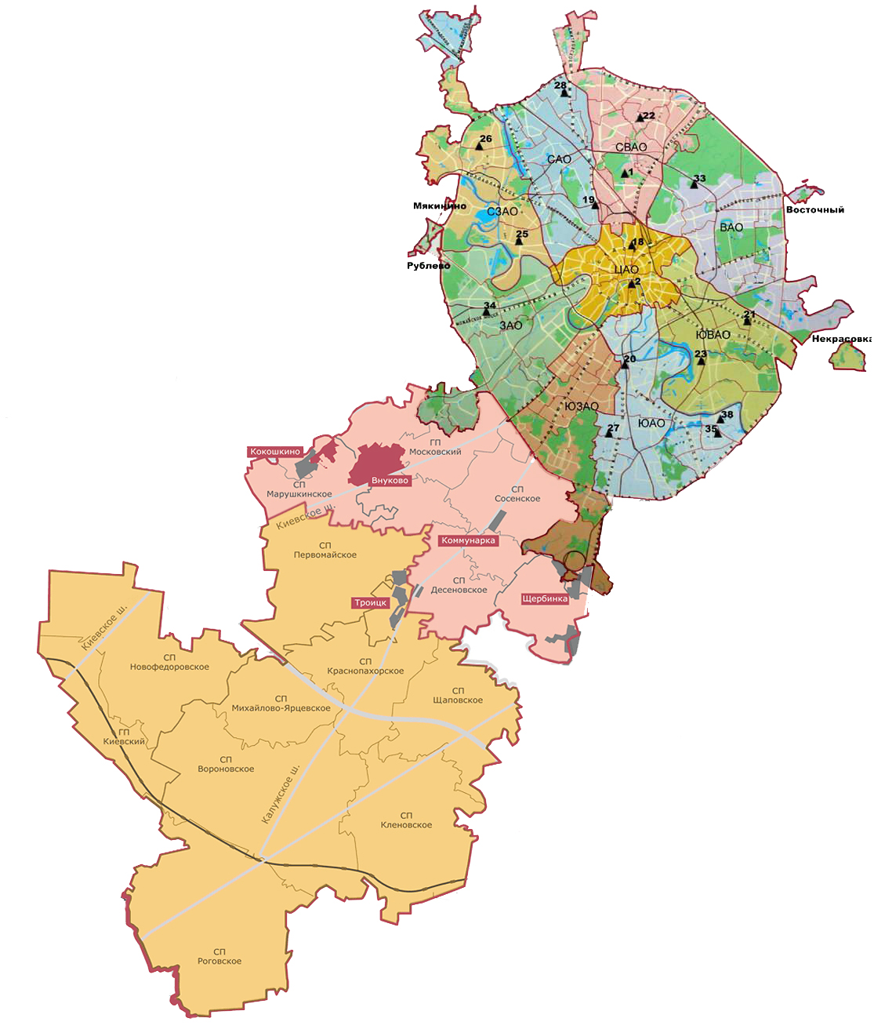

Номер  поста | Округ | Тип поста | Адрес поста | Район расположения,  промзона
1 | СВАО | гор. | ВДНХ
2 | ЦАО | гор. | Ср. Овчинниковский пер., 1/13 | р-н «Замоскворечье»
18 | ЦАО | авто | Б. Сухаревский пер., 21-23 | р-н «Мещанский» (Садовое кольцо)
19 | САО | авто | ул. Бутырская, 89 | р-н «Савеловский»
20 | ЮАО | пром.,  авто | Варшавское шоссе, 32 | р-н «Нагорный»  (промзона «Верхние Котлы»,  промзона «Нагатино»)
21 | ЮВАО | гор. | 4-й Вешняковский проезд, 8 | р-н «Рязанский»
22 | СВАО | пром. | ул. Полярная, 10 | р-н «Южное Медведково»
23 | ЮВАО | пром. | ул. Шоссейая, 36 | р-н «Печатники»  (промзона «Люблино-Перерва»)
25 | СЗАО | пром. | ул. Народного Ополчения, 21 | р-н «Хорошево-Мневники» (Магистральная промзона)
26 | СЗАО | гор. | ул. Туристская, 19 | р-н «Южное Тушино»
27 | ЮАО | гор. | ул. Чертановская, 21 | р-н «Чертаново Центральное»
28 | САО | пром. | ул. Долгопрудная, 13 | р-н «Дмитровский»  (промзона «Коровино»)
33 | ВАО | пром. | ул. Ивантеевская, 4/1 | р-н «Богородское»  (промзона «Калошино»)
34 | ЗАО | авто | Можайское шоссе, 20, корп. 2 | р-н «Можайский»
35 | ЮАО | гор. | ул. Шипиловская, 64 | р-н «Зябликово»
38 | ЮАО | пром. | ул. Братеевская, 27 | р-н «Братеево»  (промзона «Чагино»)

Приложение 2
Перечень пунктов наблюдений за загрязнением воды водных объектов, расположенных на территории г. Москвы и Московской области,
и карта-схема пунктов государственного мониторинга поверхностных вод
Московского региона

№  на  кар-те-  схе-ме | №  п/п | НАИМЕНОВАНИЕ  ВОДОЕМА ИЛИ  ВОДОТОКА | НАИМЕНО-ВАНИЕ  ПУНКТА  НАБЛЮДЕ-НИЙ | Створ  наблюде-ний | РАЙОН  МОСКОВ-СКОЙ  ОБЛАСТИ
1 | 1 | водохранилище Иваньковское | г. Дубна | 0,6 км выше (восточнее) плотины Иваньковской ГЭС | Городской округ Дубна
2 | 2 | р. Лама (впадает в Иваньковское водохра-нилище) | с. Егорье | 0,6 км ниже  с. Егорье | Лотошинский
3 | 3 | р. Дубна (приток  р. Волга) | п. Вербилки | 0,2 км выше  п. Вербилки | Талдомский
3 | 4 | р. Дубна | п. Вербилки | 0,2 км ниже  п. Вербилки | Талдомский
4 | 5 | р. Кунья (приток  р. Дубна) | г. Красно-заводск | 4,1 км выше  г. Красно-заводск | Сергиево-Посадский
4 | 6 | р. Кунья | г. Красно-заводск | 1,1 км ниже  г. Красно-заводск | Сергиево-Посадский
5 | 7 | р. Сестра (приток  р. Дубна) | с. Трехсвят-ское | 0,5 км ниже  с. Трехсвятское | Дмитровский
6 | 8 | р. Ока (приток р. Волга) | г. Серпухов | выше г. Сер-пухов | Серпуховской
6 | 9 | р. Ока | г. Серпухов | ниже г. Сер-пухов | Серпуховской
7 | 10 | р. Ока | г. Кашира | выше  г. Кашира | Каширский
7 | 11 | р. Ока | г. Кашира | ниже  г. Кашира | Каширский
8 | 12 | р. Ока | г. Коломна | выше  г. Коломна | Коломенский
8 | 13 | р. Ока | г. Коломна | ниже  г. Коломна | Коломенский
9 | 14 | р. Протва (приток  р. Ока) | г. Верея | выше г. Верея | Наро-Фоминский
9 | 15 | р. Протва | г. Верея | ниже г. Верея | Наро-Фоминский
10 | 16 | р. Нара (приток  р. Ока) | г. Наро-Фоминск | выше г. Наро-Фоминск | Наро-Фоминский
10 | 17 | р. Нара | г. Наро-Фоминск | ниже г. Наро-Фоминск | Наро-Фоминский
11 | 18 | р. Нара | г. Серпухов | выше г. Сер-пухов | Серпуховской
11 | 19 | р. Нара | г. Серпухов | ниже г. Сер-пухов | Серпуховской
12 | 20 | р. Лопасня (приток  р. Ока) | г. Чехов | выше г. Чехов | Чеховский
12 | 21 | р. Лопасня | г. Чехов | ниже г. Чехов | Чеховский
13 | 22 | р. Осётр (приток  р. Ока) | п. Городна | в черте п. Городна | Луховицкий
14 | 23 | р. Москва (приток  р. Ока) | д. Барсуки | 0,5 км выше  д. Барсуки | Можайский
15 | 24 | водохранилище Можайское | д. Красно-видово | д. Краснови-дово | Можайский
16 | 25 | р. Москва | г. Звенигород | 0,3 км выше  г. Звенигород | Городской округ Звенигород
16 | 26 | р. Москва | г. Звенигород | 1,4 км ниже  г. Звенигород | Городской округ Звенигород
17 | 27 | р. Москва | пос. Ильин-ское | выше  г. Москва,  0,5 км выше во-дозабора Руб-левской водо-проводной станции, 0,1 км ниже  п. Ильинское | Красногорский
17 | 28 | р. Москва | г. Москва | в черте  г. Москва; 0,3 км ниже Бабье-городской плотины | г. Москва
17 | 29 | р. Москва | г. Москва | в районе Бе-сединского моста МКАД | г. Москва
18 | 30 | р. Москва | д. Нижнее Мячково | 0,1 км выше  д. Н.Мячково; 1,5 км выше места впадения  р. Пахра | Раменский
18 | 31 | р. Москва | д. Нижнее Мячково | 11,1 км ниже  д. Нижнее Мячково;  1,0 км ниже места впадения  р. Пехорка | Раменский
19 | 32 | р. Москва | г. Воскре-сенск | 0,2 км выше  г. Воскресенск | Воскресенский
19 | 33 | р. Москва | г. Воскре-сенск | 1,0 км ниже  г. Воскресенск | Воскресенский
20 | 34 | р. Москва | г. Коломна | в черте г. Ко-ломна; 0,1 км выше устья | Городской округ Коломна
21 | 35 | водохранилище Рузское | д. Солодово | д. Солодово | Волоколамский
22 | 36 | водохранилище Озернинское | д. Нововол-ково | д. Нововолково | Рузский
23 | 37 | водохранилище Истринское | д. Пятница | д. Пятница | Солнечно-горский
24 | 38 | р. Истра (приток реки Москвы) | д. Павловская Слобода | 0,4 км ниже  д. Павловская Слобода | Истринский
25 | 39 | р. Медвенка (приток  р. Москва) | д. Большое Сареево | 1,9 км ниже  д. Большое Сареево; 0,03 км выше устья | Одинцовский
26 | 40 | р. Закза (приток  р. Медвенка) | д. Большое Сареево | в черте  д. Большое Сареево; 0,3 км выше устья | Одинцовский
27 | 41 | р. Яуза (приток  р. Москва) | г. Москва | в черте  г. Москва; 0,1 км выше устья | г. Москва
28 | 42 | р. Пахра (приток  р. Москва) | г. Подольск | выше  г. Подольск | Подольский
28 | 43 | р. Пахра | г. Подольск | ниже г. По-  дольск, ниже места впадения руч. Черный | Подольский
28 | 44 | р. Пахра | г. Подольск | ниже г. По-дольск, ниже места впадения  р. Битца | Подольский
29 | 45 | р. Пахра | д. Нижнее Мячково | в черте  д. Нижнее Мячково; 0,01 км выше устья | Раменский
30 | 46 | р. Рожая (приток  р. Пахра) | д. Домоде-дово | в черте д. До-модедово | Городской округ Домодедово
31 | 47 | р. Нерская (приток  р. Москва) | г. Куровское | 0,2 км выше  г. Куровское | Орехово- Зуевский
31 | 48 | р. Нерская | г. Куровское | 1,4 км ниже  г. Куровское | Орехово- Зуевский
32 | 49 | р. Нерская | д. Мариш-кино | в черте  д. Маришкино; 0,1 км выше устья | Воскресенский
33 | 50 | р. Клязьма (приток  р. Ока) | г. Щёлково | выше  г. Щёлково | Щёлковский
33 | 51 | р. Клязьма | г. Щёлково | ниже  г. Щёлково | Щёлковский
33 | 52 | р. Клязьма | г. Щёлково | ниже  г. Лосино-Петровский | Городской округ Лосино-Петровский
34 | 53 | р. Клязьма | г. Павлов-ский Посад | выше  г. Павловский Посад | Павлово-Посадский
34 | 54 | р. Клязьма | г. Павлов-ский Посад | ниже  г. Павловский Посад | Павлово-Посадский
35 | 55 | р. Клязьма | г. Орехово-Зуево | выше  г. Орехово-Зуево | Орехово-Зуевский
35 | 56 | р. Клязьма | г. Орехово-Зуево | ниже  г. Орехово-Зуево | Орехово-Зуевский
36 | 57 | р. Воря (приток  р. Клязьма) | г. Красно-армейск | выше  г. Красноар-мейск | Городской округ Красноармейск
36 | 58 | р. Воря | г. Красно-армейск | ниже г. Крас-ноармейск | Городской округ Красноармейск
37 | 59 | р. Воймега (приток  р. Поля) | г. Рошаль | выше  г. Рошаль | Городской округ Рошаль
37 | 60 | р. Воймега | г. Рошаль | ниже  г. Рошаль | Городской округ Рошаль

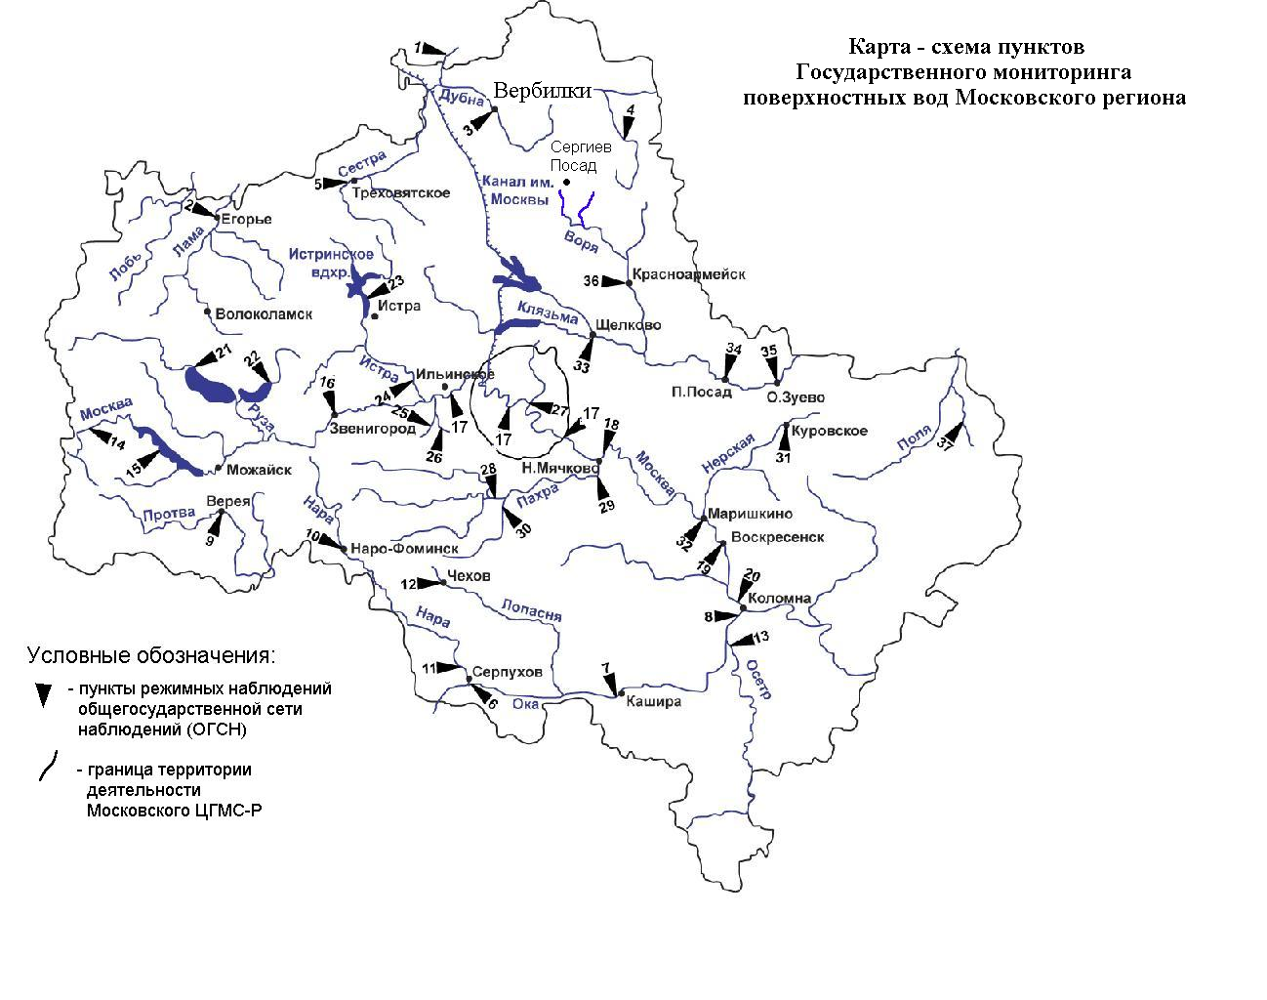

Показатели загрязнения атмосферного воздуха Степень загрязнения атмосферного воздуха оценивается при сравнении концентраций примесей (в мг/м3, мкг/м3) с ПДК. • ПДК – предельно допустимая концентрация примеси, установленная Минздравом России. Для оценки уровня загрязнения атмосферного воздуха за месяц используются два показателя качества воздуха: - стандартный индекс СИ – наибольшая, измеренная за короткий период времени, концентрация примеси, деленная на ПДК м.р.; - наибольшая повторяемость превышения ПДК м.р. – НП, %. Уровень загрязнения воздуха оценивается по 4 градациям значений СИ и НП, которые характеризуют степень кратковременного воздействия загрязнения воздуха на здоровье населения: • низкий при СИ = 0-1 , НП = 0%; • повышенный при СИ =2-4, НП = 1-19%; • высокий при СИ=5-10; НП=20-49%; • очень высокий при СИ >10; НП ≥50%. Если СИ и НП попадают в разные градации, то уровень загрязнения воздуха оценивается по наибольшему значению из этих показателей.
С 01.03.2021 г. постановлением Главного государственного санитарного врача Российской Федерации от 28 января 2021 г. № 2 введены в действие новые санитарные правила и нормы СанПиН 1.2.3685-21 «Гигиенические нормативы и требования к обеспечению безопасности и (или) безвредности для человека факторов среды обитания», в справке учитывались измененные ПДКс.с. для отдельных загрязняющих веществ: диоксида и оксида азота, аммиака, бензола, фторида водорода.
Показатели загрязнения воды водных объектов приводятся в ПДК для воды водных объектов рыбохозяйственного значения

